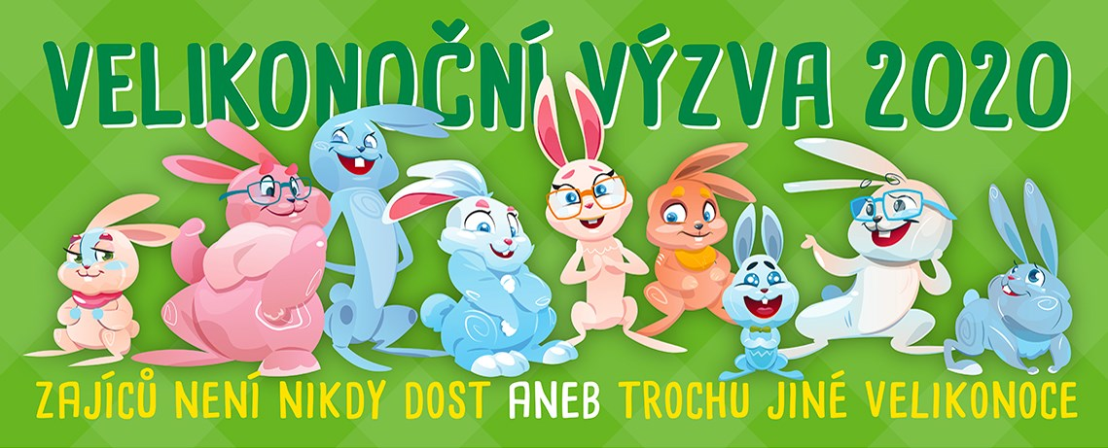
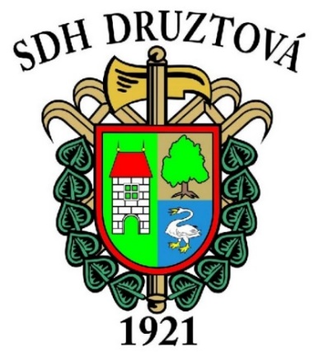

Letošní Velikonoce jsou pro nás jiné, ale přesto mohou být nádherné. Zapojme se do celorepublikové výzvy, a pojďme z naší obce spolu vytvořit
ZAJÍCOV 2020
CO JE CÍLEM VÝZVY? Podpořit pozitivní náladu mezi lidmi. Propojit v krátkém čase co nejvíce obcí a měst a společně je "Zazajícovat". Najít obec s co největším výskytem zajíců v porovnání s počtem obyvatel. Podpořit vytvoření velikonoční výzdoby v naší obci.

Rodiny, či jednotlivci v obci vyrobí zajíce (minimálně jednoho) a vystaví ho před domem nebo viditelně v okně. Použitý materiál je na každém z vás, velikost zajíce minimálně 30 cm. Rodiny, autoři, zajíce vyfotí a pošlou Zaječímu komisaři do 15. dubna.
Vítězná obec či město získá certifikát a čestný název ZAJÍCOV 2020.
Zaječí komisař: Emílie Mundlová, tel: 721 371 589, email: emiliemundlova@seznam.cz, své výtvory můžete také
posílat na facebookové stránky SDH Druztová

